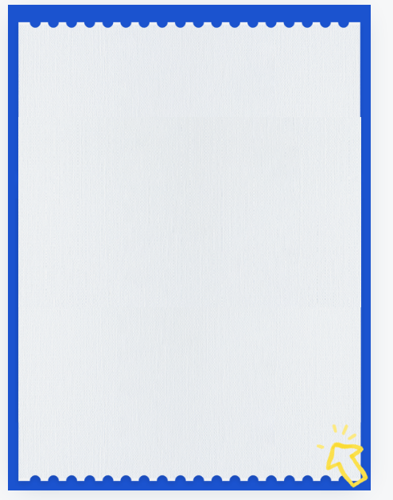
九年级数学上册 | 知识通关练习
【旋转的概念】
【一】如图，在6×4的方格纸中，格点三角形甲经过旋转后得到格点三角形乙，则其旋转中心是（ B ）
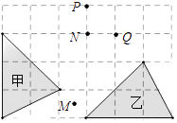
A．点M
B．点N
C．点P
D．点Q
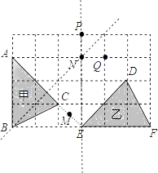
【分析】本题考查了旋转的性质：对应点到旋转中心的距离相等；对应点与旋转中心所连线段的夹角等于旋转角；旋转前、后的图形全等．
解：∵△ABC经过旋转后得到△EFD，
∴点A与点E为对应点，
点B和点F为对应点，
∴旋转中心在AE的垂直平分线上，
也在BF的垂直平分线上，
作AE的垂直平分线和BF的垂直平分线，
它们的交点为N点，如图，即旋转中心为N点．


【二】如图是一个标准的五角星，若将它绕旋转中心旋转一定角度后能与自身重合，则至少应将它旋转的度数是（ C ）
A．144° B．90°
C．72° D．60°
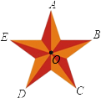
【分析】此题主要考查了旋转对称图形的性质，解答此题的关键是找到对应点——A和B重合，B和C重合…，进而判断出将它绕中心顺时针旋转的最小角度．
解：如图，设O的是五角星的中心，
∵五角星是正五角星，
∴∠AOB＝∠BOC＝∠COD＝∠DOE＝∠AOE，
∵它们都是旋转角，而它们的和为360°，
∴至少将它绕中心顺时针旋转360÷5＝72°，才能使正五角星旋转后与自身重合．

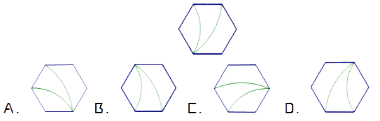
【三】下面是4个能完全重合的正六边形，请仔细观察A、B、C、D四个图案，其中与所给图形不相同的是（ B ）

【分析】此题考查了全等图形以及生活中的旋转现象，关键是掌握旋转的定义：在平面内，把一个图形绕着某一个点O旋转一个角度的图形变换叫做旋转．
解：观察图形可知，
只有选项B中的图形旋转后与图中的正六边形不相同．

【四】规定：在平面内，如果一个图形绕一个定点旋转一定的角度α（0°＜α≤180°）后能与自身重合，那么就称这个图形是旋转对称图形，转动的这个角度α称为这个图形的一个旋转角．例如：正方形绕着两条对角线的交点O旋转90°或180°后，能与自身重合（如图1），所以正方形是旋转对称图形，且有两个旋转角．根据以上规定，回答问题：
【分析】本题考查旋转对称图形，中心对称图形等知识，解题的关键是理解题意，灵活运用所学知识解决问题．
（1）下列图形是旋转对称图形，但不是中心对称图形的是（ B ）
A．矩形 B．正五边形 C．菱形 D．正六边形
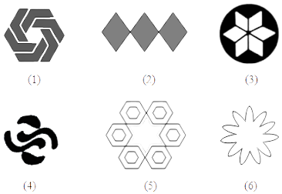
（2）下列图形中，是旋转对称图形，且有一个旋转角是60度的有：（1）（3）（5）（填序号）；

（3）下列三个命题：①中心对称图形是旋转对称图形；②等腰三角形是旋转对称图形；③圆是旋转对称图形．
其中真命题的个数有 个（ C ）
A．0 B．1 C．2 D．3
（4）如图2的旋转对称图形由等腰直角三角形和圆构成，旋转角有45°，90°，135°，180°，将图形补充完整．
解：图形如图所示：
